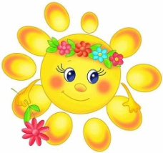
13. МБДОУ № 190
художественное слово
Стихотворение «Красивая девочка»
автор: А.Ахундова
читает: Нечаев Кирилл
муз. руководитель: Трибулкина Ирина Анатольевна
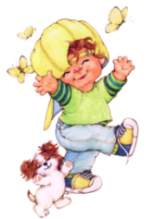

14. МБДОУ № 43
Песня «Настоящий друг»
музыка: Б.Савельева, слова: М.Пляцковского
солистка: Маркидонова Даша, 7 лет
муз. руководитель: Чурикова Ирина Леонидовна

15. МБДОУ № 213
вокально-хореографическая постановка
«Кот Мурлыка»
музыка: А.Морозова, слова: Ю.Марцинкевич
солисты: Алексей Лунёв, Лилия Жарикова,
муз. руководитель: Герасимова Марина Ивановна
хореограф: Мухаметкулова Юлия Анатольевна
количество участников: 12 детей
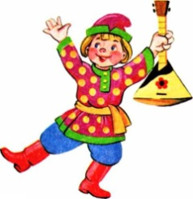

16. МБДОУ № 227
хореографическая постановка
«Скоморошина»
р.н.музыка «Камаринская»
медведь: завуч Дарочкина Наталья Александровна
муз.руководитель: Ольшанская Лариса Николаевна
хореограф: Вязникова Ксения Михайловна
количество участников: 18 детей, 1 взрослый
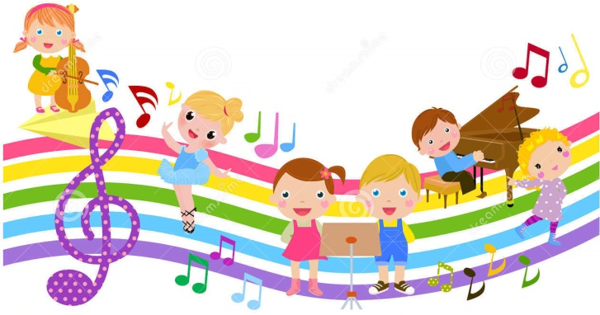
Организатор заключительного концерта:
территориальный отдел главного управления образования администрации города
по Советскому району города Красноярска

автор составитель сценария
Герасимова Марина Ивановна
музыкальный руководитель МБДОУ № 213

Роли исполняют:
ведущий: Носова Ксения Геннадьевна
воспитатель МБДОУ № 244
Кот Леопольд: Бондареева Ирина Валентиновна воспитатель МБДОУ № 244
Фунтик: Бахман Лидия Викторовна
воспитатель МБДОУ № 72
Карлсон: Кревопускова Ульяна Олеговна
воспитатель МБДОУ № 308

музыкальное оформление:
Герасимова Марина Ивановна
музыкальный руководитель МБДОУ №213
презентация сценария:
Карелина Наталья Николаевна
музыкальный руководитель МБДОУ № 42

дежурный по сцене: сотрудники МБДОУ № 190
дежурный по концерту: сотрудники МБДОУ № 55
дизайн программы: МБДОУ № 55
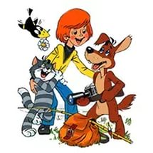

Дворец культуры и спорта
металлургов
г.Красноярск

Программа

заключительного концерта
фестиваля детского творчества

«Весёлые нотки» - 2016

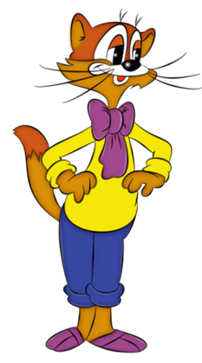
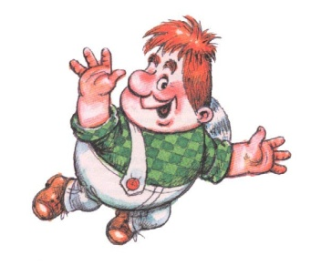
28 апреля 10 часов
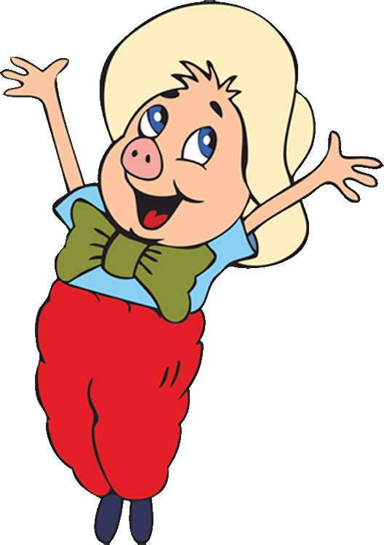

г. Красноярск. 2016
1. МБДОУ № 190 Детский оркестр
Колыбельная медведицы из мультфильма «Умка»
музыка: Е.Крылатова
муз. руководитель:Трибулкина Ирина Анатольевна
количество участников: 7 детей
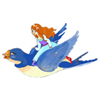

2. МБДОУ № 300
хореографическая постановка
«Дюймовочка в мире волшебных цветов»
музыка и слова: Е.Зарицкой
Дюймовочка: Маркова Василиса
хореограф: Юрченко Светлана Владимировна
муз. руководитель: Панова Юлия Николаевна
количество участников: 12 детей
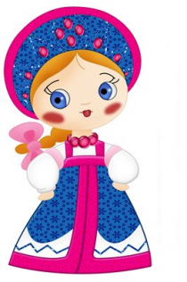

3. МБДОУ № 55
хореографическая постановка
«Алёнушки»
музыка и слова: В.Алексеева
хореограф: Юрченко Светлана Владимировна
муз. руководитель: Коваленко Марина Дмитриевна
количество участников: 13 детей
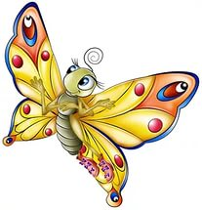

4. МБДОУ № 301
вокально-хореографическая постановка
«Песенка о счастье»
музыка: А.Берлякова, слова: Л.Панина
солистка: А.Погодаева
муз. руководитель: Лопатко Елена Михайловна
количество участников: 13 детей
5. МБДОУ № 74
игра с залом
«Весёлая компания»
музыка: автор неизвестен
муз. руководитель: Таран Светлана Валерьевна
количество участников: 9 детей
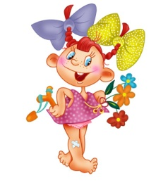

6. МБДОУ № 296
хореографическая постановка
«Непоседы»
музыка: Ш.Каллоша, слова: Г.Остера
взрослый: психолог Лобацеева Юлия Олеговна
хореограф: Пилипенко Ольга Владимировна
муз. руководитель: Ильина Наталья Александровна
количество участников: 12 детей, 1 взрослый

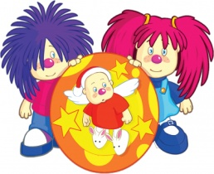

7. МБДОУ № 292
художественное слово
Стихотворение: «Разгром»
автор: Э.Успенский
читает: Солодкова Галя, 4 года
руководитель: Маркова Татьяна Владимировна

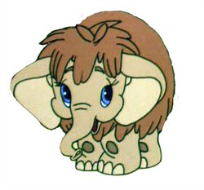

8. МБДОУ № 292
детский танец
«По синему морю»
музыка: В.Шаинского
муз. руководитель: Павлова Ольга Васильевна
количество участников: 15 детей
9. МБДОУ № 19
вокал-ансамбль
«Спешите делать добрые дела»
музыка: Т.Бурцевой, слова:Е.Шакирьяновой
муз. руководитель: Соломнюк Лариса Васильевна
количество участников: 5 детей

10.МБДОУ № 309
хореографическая постановка
«Звездочки»
музыка: А.Рыбникова
хореограф: Злобина Нина Михайловна
музыкальные руководители:
Маланина Марина Викторовна
Корыстина Ольга Арсентьевна
количество участников: 10 детей

11.МБДОУ № 244
музыкальная игра
«Барбарики»
музыка и слова: Т.Залужной
муз. руководитель: Голобова Ольга Викторовна
количество участников: 6 детей
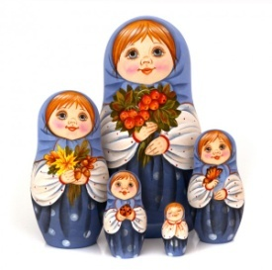

12. МБДОУ № 11
русский танец
«Русская игрушка»
музыка и слова: Ю.Верижникова
хореограф: Юрченко Светлана Владимировна
муз. руководитель: Попидченко Тамара Борисовна
количество участников: 12 детей

